حل التمارين المرفقة بدرس الحرف (الثاء) من كتابي 1 من الصفحة ( 29 - 30 - 31 - 32 - 33) مع الاوراق المرفقة وشكرا لتعاونكم.

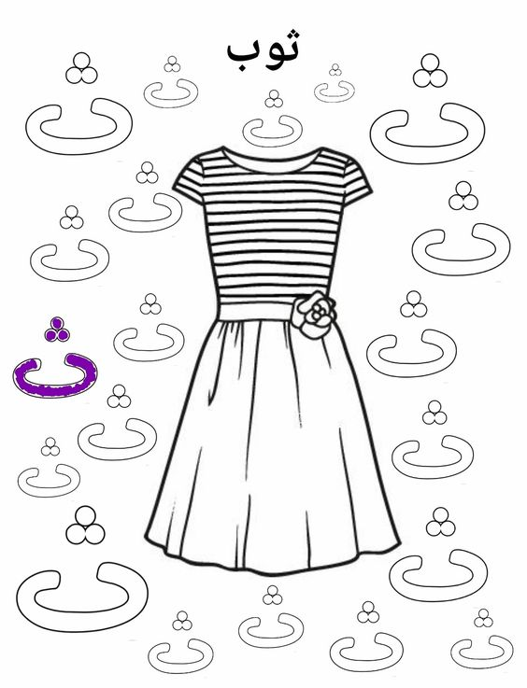

معلمة الصف: سوزان حسن

